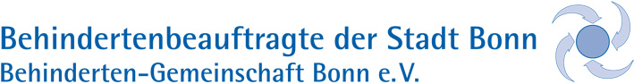

Tag der Deutschen Einheit und NRW-Tag 1. – 3. Oktober 2011

Die Veranstaltungsbühnen mit Einsatz der Gebärdensprachdolmetscher

Samstag, 1.Oktober 2011

Einsatzort | Wegbeschreibung
Eröffnung NRW-Tag auf der WDR-Bühne am Markt | Altes Rathaus, Markt, 53111 Bonn  U-Bahn-Linien 16, 63, 66 bis Haltestelle „Universität/Markt“
VRS Bühne am Münsterplatz | Münsterplatz, 53111 Bonn  U-Bahn-Linien 16, 63, 66 bis Haltestelle „Bonn Hauptbahnhof“
Bühne am Alten Zoll | Alter Zoll, Am Brassertufer, 53113 Bonn  U-Bahn-Linien 16, 63, 66 bis „Universität/Markt“

Sonntag, 2. Oktober 2011
Bühne am Sterntor | Sterntor, Bottlerplatz, 53111 Bonn  U-Bahn-Linien 16, 63, 66 bis „Bonn Hauptbahnhof“
VRS Bühne am Münsterplatz

Bühne am Alten Zoll

Villa Hammerschmidt Parkbühne | Villa Hammerschmidt, Adenauerallee 135, 53113 Bonn  U-Bahn-Linien 16, 63, 66 bis Haltestelle „Museum Koenig“

Montag, 3. Oktober 2011

Bühne am Sterntor

VRS Bühne am Münsterplatz

Bühne am Alten Zoll

Villa Hammerschmidt Parkbühne

Mehr Details siehe Bühnenprogramm. Alles, was gelb markiert ist, wird gedolmetscht.

WICHTIG: Die Empfehlung an Sie: Bitte nutzen Sie öffentliche Verkehrsmittel.

